**《食物链和食物网》**生命系统的构成层次：5.6“说出常见动物和植物之间吃与被吃的链状关系。”

**在自然界中,每一种植物、动物都需要一定的生存条件,其中有机物营养、能量)的获得就是其中之一。但植物、动物对于有机物的获得方式不同:植物通过光合作用“制造”有机物获得能量,动物则通过进食获得。因此,在自然界中,动物或植物之间都会由于有机物或能量传递的关系,与同一区域内的其他动植物之间形成直接或间接的联系,构成食物链、食物网。通过本单元前几课的学习,学生已经认识到植物、动物的生存都需要一定的环境。**

**在学生的认知中这些环境主要为非生命环境很少有学生能系统地认识到生物生存也需要生物环境。本课就是在此背景下,引导学生通过分析某一区域内生物之间的食物关系,促使学生认识到一种动物或者植物可能就是其他动物或者植物生存所需要的条件,进而在学生的心中建立起初步的生物群落概念,形成“生物与生物之间是相互关联的整体”的认识。**

**【学情分析】**

**学生在之前的学习中，已经掌握了一定的观察、记录的方法，本节课需要在一定的区域内找出所有的动物植物，了解它们之间的食物关系。但是有的食物关系不容易发现，还需要上网查询资料了解食物关系。所以需要老师在课前做好相关动植物资料的准备，或是开放计算机房、平板电脑方便学生查找分析，便于学生分析直接或间接的食物关系，找出多条食物链，形成食物网。**

1. **聚焦**

**猜谜语**

**羊吃草的图片 打一种水果（草莓）**

**狼吃羊的图片 打一种动物（杨梅）**

**发现 草羊狼中间存在一种链环状的关系 食物链概念**

**再强调一下箭头 吃与被吃的箭头朝向**

1. **探索**

**深入走进花坛中，有许多昆虫**

**花坛图片 花草蚜虫瓢虫落叶蚯蚓鸟的图片**

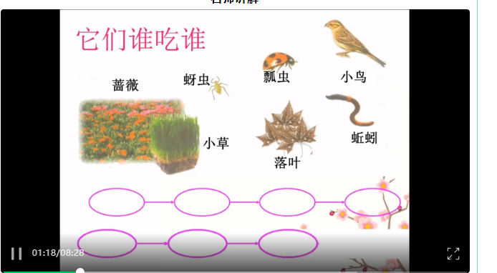

**概念二：**

**食物链的概念 生产者、消费者的概念**

**草羊狼图片之间 谁是生产者消费者**

**花坛图片 花草蚜虫瓢虫落叶蚯蚓鸟的图片图片谁是生产者谁是消费者**

**概念三：食物链中的规律**

**上述三条食物链**

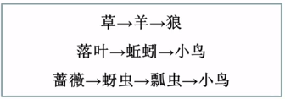

**食物链通常从绿色的植物开始到凶猛的肉食动物终止**

**四：食物网概念 倾听故事**

**相信同学们都有些疲惫了 现在请同学们闭上眼睛跟我来到一块美丽的田野**

**田野图片 标注：田野里的秘密 背景音乐要舒服的钢琴曲**

**我旁白：**

**现在老师领大家来到了一块美丽的田野：微量的秋风拂过我们的脸庞 泛黄的枫叶沙沙作响**

**金色的稻浪一层涌向一层稻田旁的小溪欢快地唱着歌儿奔腾，**

**现在我们把眼光放在稻田的深处，这里面可有不少大自然的秘密呢**

**田鼠 蝗虫 稻螟虫吃得不亦乐乎 呱呱这时来了一只青蛙 只见他张口一跳便吃了蝗虫再一跃便吃了稻螟虫这不愧是人类的好朋友呢 这时小鸟也来捕食蝗虫了 可他还贪吃了几颗稻谷呢**

**然而他们都不知道蛇已经虎视眈眈很久了 一眨眼青蛙和小鸟都成他的腹中食物了**

**说时迟那时快 天空中突然飞下一只老鹰把他给叼走了**

**同学可能要问了 蝗虫和道明虫这两个害虫都被吃掉了，那谁来治治这泛滥成灾的田鼠呢**

**大家不用担心 猫头鹰 黄鼠狼蛇和老鹰可都是他的天敌呢**

**找出 稻螟虫蝗虫 老鼠 青蛙 小鸟 稻谷 老鹰 蛇 的图片**

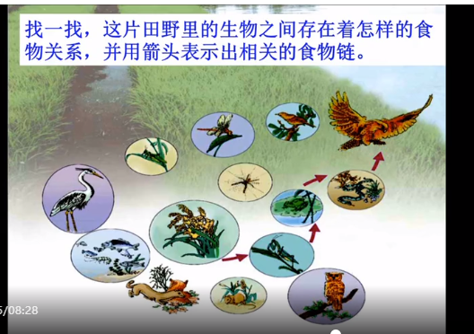

**让同学们画出它们之间的关系引出食物网概念**

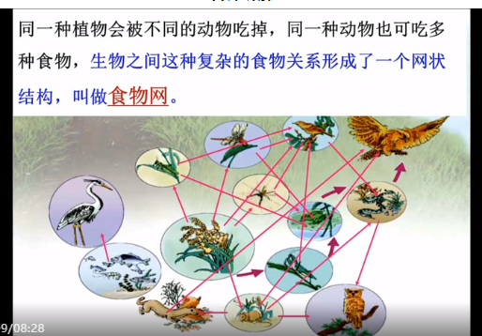

1. **思考 在这个美丽的稻田里 如果因为青蛙由于人类过度捕捉而减少 大自然可能会出现哪些问题呢**

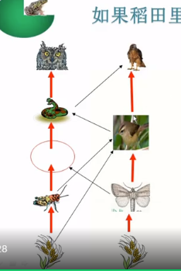**如果没有青蛙谁的数量会大量减少 谁的数量会大量增加 稻螟虫蝗虫增加 稻田产量下降会危害我们人类自己**

**58aff3a49fd2d642489dec9bc0e7081**

**保护自然环境 ！**

1. **课堂小结**

**食物链食物网 消费者生产者**